**PLAN DE CLASE/NOTA TÉCNICA**

**NIVEL: PRIMARIA**

**JUEVES 27 OCTUBRE**

**1.- NOMBRE DEL PROFESOR: Ana Lilia Hernández Sánchez GRADO: 3° GRUPO: “A”**

**2.- ASIGNATURA: VIDA SALUDABLE**

**3.- TRIMESTRE: 1°**

**4.- SEMANA: Semana del 24 al 28 de octubre 2022**

**5.- TIEMPO: 20 minutos**

**6.- TEMA: LAS CALORÍAS**

**7.- PROPÓSITOS: Reconocer el concepto de las calorías y la forma en que debemos consumirlas para mantenernos sanos.**

**8.- COMPETENCIA: Salud**

**9.- APRENDIZAJE ESPERADO: Analiza la importancia de tener una buena alimentación**

**10.- CONTENIDOS: Realiza acciones para mantener su cuerpo sano**

**11.- RECURSOS:** Nota técnica con imágenes y explicación

**12.- MATERIALES:** cuaderno, lápices y colores, plataforma

**13.- IMPLEMENTACIÓN DE ACCIONES DEL P.E.M.C.** **En proceso de autorización**

**14.- INICIO:**

Comenzaremos recordando sobre los alimentos que debe contener el plato del buen comer para poder entrar con el tema de las calorías.

* **Actividad rompe hielo: Platicaremos sobre la forma en que llevan a cabo su alimentación**
* **Preguntas introductorias: ¿Qué alimentos consumen durante el día?**

**15.- DESARROLLO:**

**¿Qué son las calorías?**

Las calorías miden la energía que nos proporciona un alimento o una bebida a partir de los carbohidratos, las grasas, las proteínas y el alcohol que contienen1.

Nuestro cuerpo hace uso de las calorías de los alimentos en diferentes procesos, tales como en la producción de calor o para almacenarlas en forma de grasa2. Es decir, nuestro cuerpo usa cierta cantidad de calorías por día para darnos energía y, aquellas que no utiliza a lo largo del día, las almacena a través de la grasa.

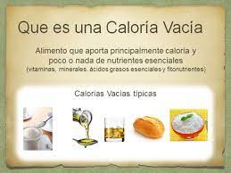

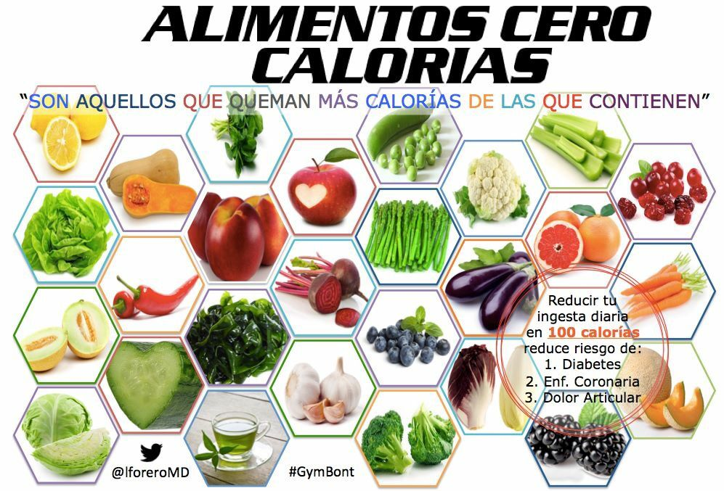

**16.- CIERRE:**

**Actividad y Tipo de organización: Individual ( x ) Equipo ( ) Grupal ( )**

**\*Realiza el apunte sobre las calorías e ilustra las calorías buenas y malas.**

**17.- EVALUACIÓN: Autoevaluación ( ) Coevaluación ( x ) Heteroevaluación ( )**

Se evaluará la actividad realizada en cuaderno y la participación durante la clase con el objetivo identificar los problemas que existieran sobre el tema.

* **ACTITUDINAL:** Cumple con su asistencia y participación
* **CONCEPTUAL:** Completa sus actividades en tiempo y forma
* **PROCEDIMENTAL:** Identifica la importancia de comer sanamente

**18.- TAREA:**

**\*Sin tarea**

**PLAN DE CLASE/NOTA TÉCNICA**

**NIVEL: PRIMARIA**

**JUEVES 27 OCTUBRE**

**1.- NOMBRE DEL PROFESOR: Ana Lilia Hernández Sánchez GRADO: 3° GRUPO: “A”**

**2.- ASIGNATURA: MATEMÁTICAS**

**3.- TRIMESTRE: 1°**

**4.- SEMANA: Semana del 24 al 28 de octubre 2022**

**5.- TIEMPO: 50 minutos**

**6.- TEMA: PROBLEMAS DE SUMA**

**7.- PROPÓSITOS: Resolver problemas de suma y resta con números naturales hasta 10000**

**8.- COMPETENCIA:** **Número, álgebra y variación**

**9.- APRENDIZAJE ESPERADO: Resuelve problemas de suma y resta con números naturales hasta 10000**

**10.- CONTENIDOS: LAS SUMAS**

**11.- RECURSOS:** Nota técnica con imágenes y explicación

**12.- MATERIALES:** cuaderno, lápices y colores, plataforma

**13.- IMPLEMENTACIÓN DE ACCIONES DEL P.E.M.C. En proceso de autorización**

**14.- INICIO:**

Uno de los alumnos pasara a resolver la suma que se muestra en el ejemplo del recuadro de página 54 de su libro matemáticas SM

* **Actividad rompe hielo: Recordaremos cómo podemos identificar dentro de un problema la operación que debemos aplicar para llegar a la solución.**
* **Preguntas introductorias: ¿Para qué nos sirven las sumas y restas en nuestra vida?**

**15.- DESARROLLO:**

**PROBLEMAS DE SUMA**

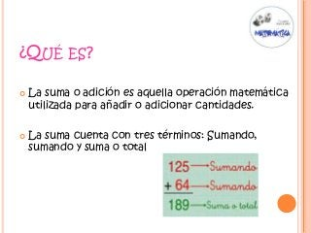

* **Resolverán en el pizarrón el ejemplo de la página 54 de su libro matemáticas SM.**

**16.- CIERRE:**

**Actividad y Tipo de organización: Individual ( x ) Equipo ( ) Grupal ( )**

**\*Resuelve páginas 54 y 55 de tu libro MATEMÁTICAS SM**

**17.- EVALUACIÓN: Autoevaluación ( ) Coevaluación ( X ) Heteroevaluación ( )**

Se evaluará la actividad realizada en cuaderno y la participación durante la clase con el objetivo identificar si existen dudas sobre el tema.

* **ACTITUDINAL:** Cumple con su asistencia y participación
* **CONCEPTUAL:** Completa sus actividades en tiempo y forma
* **PROCEDIMENTAL:** Comprende de manera clara cómo resolver una suma y sus partes

**18.- TAREA:**

**\*Sin tarea**

**PLAN DE CLASE/NOTA TÉCNICA**

**NIVEL: PRIMARIA**

**JUEVES 27 OCTUBRE**

**1.- NOMBRE DEL PROFESOR: Ana Lilia Hernández Sánchez GRADO: 3° GRUPO: “A”**

**2.- ASIGNATURA: MATEMÁTICAS**

**3.- TRIMESTRE: 1°**

**4.- SEMANA: Semana del 24 al 28 de octubre 2022**

**5.- TIEMPO: 50 minutos**

**6.- TEMA: CUESTIONARIO SEMANAL**

**7.- PROPÓSITOS: Identificar los temas en los que se tengan dificultades y solucionar dudas sobre los mismos.**

**8.-COMPETENCIA: Emplear el lenguaje para comunicarse y como instrumento para aprender**

**9.- APRENDIZAJE ESPERADO: Identifica las propiedades del lenguaje en diversas situaciones comunicativas.**

**10.-CONTENIDOS: Analizar la información y emplear el lenguaje para la toma de decisiones**

**11.- RECURSOS:** Nota técnica con imágenes y explicación

**12.- MATERIALES:** cuaderno, lápices y colores, plataforma

**13.- IMPLEMENTACIÓN DE ACCIONES DEL P.E.M.C. En proceso de autorización**

**14.- INICIO:**

Comenzaremos preguntándoles qué recuerdan sobre alguno de los temas vistos durante la semana haciendo preguntas aleatorias sobre los mismos.

* **Actividad rompe hielo: Con ayuda de una pelota, jugaremos papa caliente para lanzar preguntas con temas vistos en la semana e identificar posibles dudas.**
* **Preguntas introductorias: ¿en qué tema tienen dudas? ¿todos estamos de acuerdo con hacer un breve repaso?**

**15.- DESARROLLO:**

**CUESTIONARIO SEMANAL**

**Después de haber detectado posibles dudas sobre los temas vistos durante la semana, continuaremos con nuestro cuestionario semanal.**

**ESPAÑOL:**

**1.- ¿Qué es una leyenda?**

**2.- ¿Cuáles son las características de una leyenda?**

**3.- ¿A quiénes se les llaman afromexicanos?**

**MATEMÁTICAS:**

**1.- ¿Qué son las tablas y para qué nos sirven?**

**2.- Registra en una tabla la información siguiente de menos a mayor: Paco y sus amigos juegan futbol, ayer fue un día especial porque metieron varios goles todos: María anotó 2 goles, Pedro 3 goles, Francisco 4 goles, Angélica 3 goles y Pablo 6 goles.**

**3.- Escribe cómo se leen las siguientes cantidades:**

* **4987**
* **3576**
* **5985**

**4.- Resuelve las siguientes sumas:**

**2315 + 2215**

**3516 + 2787**

**7915 + 1245**

**CIENCIAS NATURALES:**

**1.- ¿Qué es el abuso?**

**2.- ¿Qué tipos de abuso existen?**

**3.- ¿A qué se refiere el abuso físico?**

**4.- ¿A qué se refiere el abuso psicológico o emocional?**

**LA ENTIDAD DONDE VIVO:**

**1.- ¿Cuáles son los tipos de clima?**

**2.- ¿A qué se refiere el clima tropical?**

**3.- ¿Cuál es clima polar?**

**4.- De acuerdo con la vegetación del desierto. ¿cómo es el clima?**

**5.- ¿Cómo es el clima de la vegetación de la tundra?**

**6.- ¿Cómo se celebra el día de muertos en México?**

**7.- ¿Qué es una calaverita literaria?**

**VIDA SALUDABLE:**

**1.- ¿Qué son las calorías?**

**2.- ¿Cuáles son las calorías buenas?**

**3.- ¿Qué son las calorías vacías?**

**4.- Escribe un ejemplo de calorías buenas y uno de calorías vacías.**

**FORMACIÓN CÍVICA Y ÉTICA**

**1.- ¿Qué son los derechos humanos?**

**2.- ¿Para qué nos sirven los derechos humanos?**

**3.- Escribe 3 derechos que tienen los niños**

**16.- CIERRE:**

**Actividad y Tipo de organización: Individual ( x ) Equipo ( ) Grupal ( )**

**\*Resolverán el cuestionario en su cuaderno de tareas, dividido para este fin.**

**17.- EVALUACIÓN: Autoevaluación ( ) Coevaluación ( x ) Heteroevaluación ( )**

Se evaluará la actividad realizada en cuaderno y la participación durante la clase con el objetivo identificar si existen dudas con respecto al tema.

* **ACTITUDINAL:** Cumple con su asistencia y participación
* **CONCEPTUAL:** Completa sus actividades en tiempo y forma
* **PROCEDIMENTAL:** Maneja de manera clara el concepto de los temas y aclara dudas al respecto

**18.- TAREA:**

**\*Sin tarea**

**PLAN DE CLASE/NOTA TÉCNICA**

**NIVEL: PRIMARIA**

**JUEVES 27 OCTUBRE**

**.- NOMBRE DEL PROFESOR: Ana Lilia Hernández Sánchez GRADO: 3° GRUPO: “A”**

**2.- ASIGNATURA: ESPAÑOL**

**3.- TRIMESTRE: 1°**

**4.- SEMANA: Semana del 24 al 28 de octubre 2022**

**5.- TIEMPO: 50 minutos**

**6.- TEMA: CONTINUACIÓN PROYECTO TRIMESTRAL. COLLAGE AFROMEXICANOS**

**7.- PROPÓSITOS: Reconocer las características que tienen los afromexicanos y el lugar donde viven**

**8.-COMPETENCIA: Estudio**

**9.- APRENDIZAJE ESPERADO: Reconoce las características de los Afromexicanos y su lugar de procedencia**

**10.-CONTENIDOS: Textos informativos**

**11.- RECURSOS:** Nota técnica con imágenes y explicación

**12.- MATERIALES:** cuaderno, lápices y colores, plataforma

**13.- IMPLEMENTACIÓN DE ACCIONES DEL P.E.M.C. En proceso de autorización**

**14.- INICIO:**

Iniciaremos dando lectura a la investigación sobre los Afromexicanos y qué experiencia tuvieron al realizarla.

* **Actividad rompe hielo: Lectura de investigación Afromexicanos**
* **Preguntas introductorias: ¿Qué entendiste de la investigación que realizaste?**

**15.- DESARROLLO:**

**CONTINUACIÓN TRABAJO TRIMESTRAL: COLLAGE AFROMEXICANOS**

Las personas afromexicanas son **descendientes de mujeres y hombres traídos a México desde el continente africano durante la época colonial y quienes fue- ron obligados a trabajar en condiciones de esclavitud.**

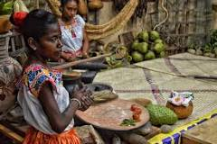

**16.- CIERRE:**

**Actividad y Tipo de organización: Individual ( x ) Equipo ( ) Grupal ( )**

**\*Con ayuda de sus imágenes (recortes) sobre afromexicanos, cartulina, pegamento, colores o plumines, continuarán con la realización de su collage.**

**17.- EVALUACIÓN: Autoevaluación ( ) Coevaluación ( ) Heteroevaluación ( X )**

Se evaluará la actividad realizada en su cartulina y la participación durante la clase con el objetivo identificar si existen dudas con respecto al tema.

* **ACTITUDINAL:** Cumple con su asistencia y participación
* **CONCEPTUAL:** Completa sus actividades en tiempo y forma
* **PROCEDIMENTAL:** Maneja de manera clara el concepto de los afromexicanos y sus características

**18.- TAREA:**

**\* Sin tarea**

_________________________ ___________________________

Lic. Ana Lilia Hernández Sánchez Vo. Bo. Lic. Janet Martínez Montesinos

Dirección Académica